Самомассаж для педагогов
Самомассаж удобен тем, что его можно применять в отсутствие профессионального массажиста: дома после утренней гимнастики, в сауне, в поездках и турпоходах, при занятиях спортом.
Обычно гигиенический самомассаж проводится утром (после сна или гимнастики) и вечером (перед сном) в целях тонизирования организма, снятия утомления и напряжения, улучшения настроения.
В утренние часы лучше использовать такие приемы, как поглаживание, растирание, разминание, похлопывание, поколачивание, а вечером - поглаживание и растирание. Если вечером используется разминание, оно должно быть неглубоким, ударные приемы в вечерние часы применять не рекомендуется.
Хотя самомассаж имеет и недостатки (некоторые приемы массажа использовать невозможно, наступает быстрое утомление, нельзя полностью расслабить некоторые мышцы и т. д.), но все же польза от него достаточно велика.
Перед началом проведения самомассажа нужно принять душ. Во время проведения самомассажа можно использовать в качестве смазывающих средств мазь для массажа или тальк. После окончания сеанса самомассажа следует принять душ.
Перед массажем необходимо принять такое положение, при котором бы достигалось максимальное расслабление мышц массируемой области.
Самомассаж, подобно массажу, нельзя делать при повышенной температуре тела, лихорадочных, кожных и грибковых заболеваниях, а также если кожа загрязнена. Нельзя массировать в области лимфатических узлов. Не рекомендуется массировать ноги при расширенных венах. Живот можно массировать только натощак или через два часа после еды. Во время менструации, при беременности и заболеваниях желчного пузыря его массировать нельзя.
Можно разделить самомассаж на общий и локальный. При общем массаже последовательно масси руются все части тела, при локальном - отдельная часть тела, например рука или нога. Локальный массаж следует проводить в течение 3-5 минут, общий - 5-20 минут.

Общий самомассаж
Проводить самомассаж следует от периферии к центру по направлению к близлежащим лимфатическим узлам, которые располагаются в локтевых, коленных суставах, подмышечных впадинах и паху.
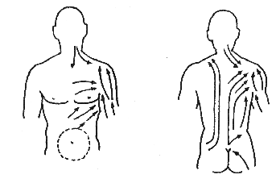

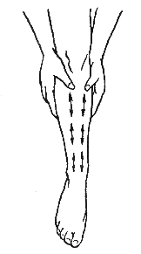
Стопа
Массаж стопы состоит из поглаживающих, растирающих и разминающих движений. Перед началом массажа нужно смазать стопы лосьоном или кремом для ног либо припудрить их тальком. Массировать стопу нужно сидя.
Необходимо обхватить стопу обеими руками и несколько раз энергично погладить ладонями от пальцев стопы к коленному суставу (3-4 раза). В том же направлении нужно растереть пальцы ног, тыльную поверхность стопы, подошву и голеностопный сустав. Растирания необходимо производить кругообразно пальцами обеих рук одновременно. Для этого нужно обхватить стопу снизу так, чтобы большие пальцы рук находились на верхней части стопы. Ими нужно помассировать стопу сверху круговыми движениями, двигаясь от голеностопного сустава к кончикам пальцев. Это же движение нужно проделать в обратном направлении, затем следует кулаком растереть подошву, далее каждый палец в отдельности необходимо согнуть, разогнуть и отвести в сторону. Повторить это 3 раза с каждым пальцем. Удерживая пятку левой рукой, правой нужно выполнить вращение каждого пальца 3 раза. Затем погладить каждый палец ноги (одной рукой) 3-4 раза и растереть 1-й 2 пальцами одной руки (3-4 раза).
Заканчивать массаж нужно поглаживающими движениями. Таким же образом нужно выполнить массаж стопы другой ноги.

Голень

Прежде чем приступить к массажу голени, нужно сесть и согнуть ногу в колене. Затем одной рукой нужно обхватить переднюю поверхность, другой - заднюю и одновременно погладить всю голень снизу вверх до коленного сустава.
Далее большие пальцы обеих рук нужно расположить на передней поверхности, а остальные - на задней и начать процедуру растирания кругообразными движениями от голеностопного сустава вверх. После этого переднюю поверхность голени нужно растереть большими пальцами продольно. Растирание необходимо производить вверх и вниз на каждом отрезке голени.
В заключение нужно произвести поглаживание передней поверхности голени и икроножной мышцы. Коленный сустав
Прежде чем приступить к массажу коленного сустава, нужно сесть и полусогнуть колени.
Вначале область сустава нужно погладить, затем необходимо растереть коленный сустав круговыми движениями.

Бедро
Массировать нужно при слегка согнутой ноге. Сначала необходимо произвести
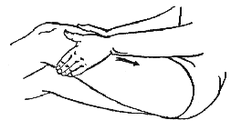
поглаживающие движения по наружной, а затем внутренней поверхности бедра от коленного сустава вверх, не доходя до паховой области. Далее нужно произвести растирание более энергичными кругообразными движениями по наружной поверхности бедра.
Затем следует применить продольное разминание бедра. Для этого то одной, то другой рукой необходимо захватывать ткани в продольные складки и сжимать
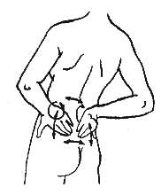
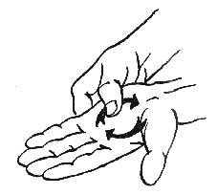
Далее следует применить поперечное разминание бедра
Закончить массаж бедра нужно поглаживающими движениями снизу вверх, не затрагивая области паха.

Ягодичная область
Массировать нужно в положении стоя, отставив массируемую ногу в сторону на носок и расслабив ее и ягодицу. Необходимо производить поочередно для каждой ноги энергичные поглаживающие и разминающие движения.

Поясничная область
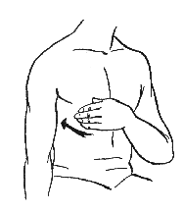
Массируется стоя. Необходимо слегка наклониться назад и произвести поглаживающие и растирающие движения поясничной области обеими руками одновременно. При этом массажные движения могут быть кругообразными, поперечными и продольными .

Кисть
Массируется пальцами и ладонью другой руки. Поглаживания должны производиться по тыльной, а затем ладонной поверхности от кончиков пальцев до предплечья. Далее следует растирание; подушечкой большого пальца необходимо растереть ладонь, каждый палец в отдельности, тыльную сторону кисти и лучезапясный сустав. Массаж нужно заканчивать поглаживанием руки.

Предплечье
Необходимо массировать, слегка согнув руку в локте и повернув ее ладонью сначала вниз, а затем вверх. Движения следует делать вначале продольно, затем кругообразно по направлению к локтю.

Локоть
Массируемая рука должна быть согнута. Растирания нужно делать кругообразными движениями.

Плечо
Самомассаж плеча производится при опущенной вниз массируемой руке. При этом поверхность плеча со стороны спины нужно поглаживать и растирать снизу вверх от локтя, захватывая локтевой сустав. При поглаживании и растирании поверхности плеча со стороны груди область подмышечной впадины исключается.

Грудь
Прежде чем приступить к массажу груди, нужно сесть. Самомассаж груди производится поочередно с каждой стороны. Руку со стороны массируемой половины тела нужно опустить. Пальцами другой руки необходимо погладить половину грудной клетки по межреберным промежутками спереди назад .То же сделать на другой половине груди.

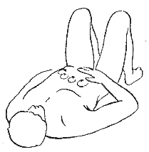
Живот
Живот нужно массировать лежа на спине, согнув ноги в коленях (при таком положении расслабляется брюшная стенка).
Вначале нужно произвести поглаживание, описывая ряд кругов справа налево по направлению часовой стрелки. Во время данного поглаживания силу давления (вначале незначительную) необходимо постепенно увеличить (особенно у тучных).
Затем следует разминание в виде мелких вращательных движений от нижней части живота с правой его стороны: не торопясь, нужно продвигать пальцы вверх до ребер, далее поперек живота и снова вниз, закончить разминание нужно в нижней части живота с левой его стороны.
Вслед за разминанием снова необходимо произвести круговые поглаживания. Можно поглаживать живот одновременно двумя руками с боковых сторон к пупку, как бы поднимая живот.
Массаж живота нужно закончить активными гимнастическими упражнениями, укрепляющими брюшной пресс.

Самомассаж головы

Голова
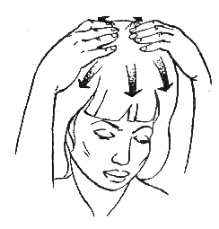
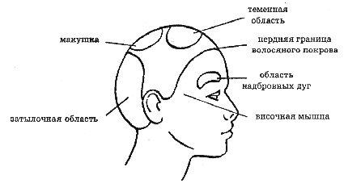
Назначение массажа головы - улучшить кровоснабжение, питание кожи, мышц и волосяных сосочков. Он противопоказан при сильном выпадении волос, гнойничковых процессах, гипертонии II-III степени.
Прежде чем приступить к массажу, необходимо усвоить следующее:
- Массажные линии на голове начинаются на макушке и радиально расходятся от нее во все стороны.
- Массировать нужно в направлении наклона роста волос.
- Массаж должен быть энергичным (особенно это касается тех, у кого ослабленные волосы).
- Во время разминания пальцы должны быть плотно прижаты к коже, а не скользить по волосам.
- Массаж головы должен продолжаться не более 10-15 минут.
- Массаж головы как оздоровительный курс включает в себя не менее 15-20 сеансов.
- Необходимо знать месторасположение зон головы и мышц.
Последовательность выполнения приемов при массаже головы следующая:
- шею нужно освободить от одежды, плечи закрыть полотенцем или накидкой;
- протереть кожу головы и шеи ватным тампоном, смоченным в спиртовом растворе или одеколоне;
- если волосы сухие, то перед массажем нужно смазать их репейным маслом или смесью равного количества касторового или оливкового масла;
- начиная со лба, большим и указательным пальцами обеих рук необходимо захватить в складки всю толщину тканей в области надбровных дуг и сдавить.
Подобные движения следует повторить по всей длине надбровных дуг, от переносицы к вискам (малейшее смещение пальцев влечет за собой давление на глазные яблоки и может вызвать нежелательный рефлекс!).
Затем нужно подушечками двух-трех пальцев обеих рук проделать круговые разминания височной области.
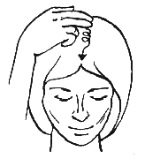
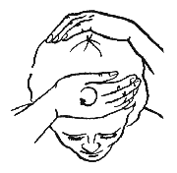
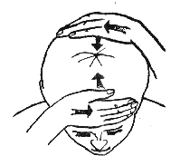
Подушечками четырех пальцев необходимо произвести давящее поглаживание от надбровных дуг по направлению к передней границе волосяного покрова, затем следует сомкнуть пальцы и ладонью погладить лоб снизу вверх - от надбровных дуг до края волосяного покрова.
Теперь нужно перейти к массажу волосистой части головы.
Первым делом необходимо расчесать волосы от макушки в разные стороны (на пробор), затем кончиками одного или двух пальцев правой руки следует произвести круговые разминания по ходу пробора от макушки к границе волосистой части головы .
Далее нужно сделать то же самое по следующему пробору и т. д.
После того как разминания будут проделаны по всем проборам, нужно кончиками четырех согнутых пальцев сдвинуть кожу каждого пробора вперед и назад от макушки к периферии.
Наложить кисти рук на волосистую часть головы параллельно друг другу. Правую кисть - на теменную область, а левую - на затылочную. Правой рукой необходимо выполнять разминание, а левой - поддерживать голову. Движения следует выполнять по кругу, передвигаясь по всей голове.
Затем правой и левой руками нужно обхватить соответствующие половины головы, при этом пальцы обеих рук необходимо развести, кончики пальцев должны соприкасаться. Кожу вместе с лежащими под ней тканями следует сдвигать одновременно в противоположных направлениях.
Правой рукой нужно плотно обхватить теменную, а левой -затылочную области. При этом кожу вместе с лежащими под ней тканями необходимо сдвинуть навстречу друг другу. Такие движения нужно произвести по всей поверхности головы. Заключительный этап - массаж шеи.

Водный самомассаж
Этот вид самомассажа осуществляется струей воды при помощи особого наконечника или гибкого шланга. Наконечники изготовляются из пластмассы. Они предназначены для того, чтобы разбрызгивать воду. Если открыть выходное отверстие, то вода выбрасывается в виде круглой компактной струи, если закрыть - в виде дождя.
Водный самомассаж производят круговыми движениями по всему телу. Аккуратно нужно массировать лицо и шею. Массажные линии на лице: от носа к вискам, от подбородка к ушам. Очень осторожно следует массировать кожу вокруг глаз, используя только дождевую струю. Переднюю поверхность шеи следует массировать сверху вниз дождевой или веерообразной струей, а при полном лице или двойном подбородке - лучше компактной.
Другая разновидность водного самомассажа - это поглаживание и растирание тела во время ванны, купания и душа. Массировать при этом можно руками или щеткой. Данный вид массажа вызывает покраснение кожи, которое тем сильнее, чем ниже температура воды и чем больше ее напор. Данный массаж осуществляется струей воды, направленной на тело с той или иной силой ("душ Шарко"). Действие душа основано не только на давлении струи, но и на температуре воды. Чем выше температура и чем сильнее давление, тем сильнее действие душа.
Дома для водного массажа удобно пользоваться гибким шлангом. Сначала следует помассировать поочередно ноги, медленно направляя струю воды снизу вверх. Затем живот, который нужно массировать по кругу справа налево. Далее туловище - вдоль, грудные железы - круговыми движения- ми, а шею - массирующими движениями вверх и вниз.

